武平县辉晟工程施工中心“4·21”
一般生产安全事故调查报告

2023年4月21日07时30分许，房山区西潞街道詹庄村内武平县辉晟工程施工中心发生一起机械伤害事故，造成1人死亡。
根据《中华人民共和国安全生产法》《生产安全事故报告和调查处理条例》《北京市生产安全事故报告和调查处理办法》和《北京市生产安全事故调查处理工作规则》的规定，房山区人民政府成立由区应急局牵头，房山公安分局、区城市管理委、区总工会、区人力资源社会保障局及西潞街道组成的“4·21”事故调查组，并邀请区纪委区监委同步参与事故调查工作。
事故调查组按照“四不放过”和“科学严谨、依法依规、实事求是、注重实效”的原则，通过现场勘验、调查取证，查明了事故发生的经过和原因，认定了事故性质和责任，提出了责任单位的处理建议，针对事故暴露出的问题提出了防范措施。现将有关情况报告如下：
- 基本情况
（一）事故涉及相关单位及人员情况
甲方：北京首铁总建环保工程有限公司。统一社会信用代码：91110111663700518W，企业类型：有限责任公司（自然人独资），住所：北京市房山区长阳镇长营村西147号，法定代表人：王X建，总经理：王X，为实际经营者。
乙方：武平县辉晟工程施工中心。统一社会信用代码：92350824MA8UB2T68U，企业类型：个体工商户，经营场所：福建省龙岩市武平县武平工业园区工业大道11号一号办公楼创业楼215-1095（集群注册），经营者：唐X。
（二）项目概况
甲方北京首铁总建环保工程有限公司与乙方武平县辉晟工程施工中心于2023年4月5日签订《厂房机械租赁协议书》及《施工安全责任协议书》。
1.项目名称：房山区城关建筑垃圾处理及资源化循环利用固化土生产机械租赁项目。
2.租赁内容：乙方对生产设备及厂房进行租赁，用于生产和销售固化土。
（三）涉事设备基本情况
设备名称：WDB稳定土厂拌设备，设备厂家：潍坊市宇洋工程机械有限公司，产品编号：20230304，出厂日期：2023年3月。涉事设备属甲方北京首铁总建环保工程有限公司所有。
（四）伤亡情况
死者：李X兵，男，汉族，武平县辉晟工程施工中心员工，工种：杂工。
经鉴定，李X兵属于机械伤害致死。
二、事故发生经过及抢险救援情况
2023年4月21日7时许，杂工李X兵、设备操作员杨X红、铲车司机赵X勇到达固化土生产车间准备工作，杨X红告诉二人需清理固化土设备搅拌罐，三人便共同将搅拌罐盖打开，并把清理工具电镐运到罐顶，由李X兵自己清理。7时30分许，杨X红有事需要外出，把赵X勇叫到设备操作间教他操作设备。此时杨X红、赵X勇不知道李X兵已进入搅拌罐内开始清理。杨X红告诉赵X勇搅拌罐清理完毕后需要启动设备运转下把残渣移除，在告诉赵X勇启动按钮位置时，手指按到启动按钮，此时设备开启，又立即按下停止按钮，设备关闭。这时听到李X兵呼喊，赵X勇和杨X红迅速赶到搅拌罐，发现李X兵身体已卡在搅拌罐内的扇叶上。
事故发生后，赵X勇和杨X红试图将李X兵拉出未果。赵X勇立即拨打电话叫来车间主任李X帮忙一同将李X兵救出。李X随即拨打120并电话告知总经理唐X，120到达现场后确认李X兵已死亡。

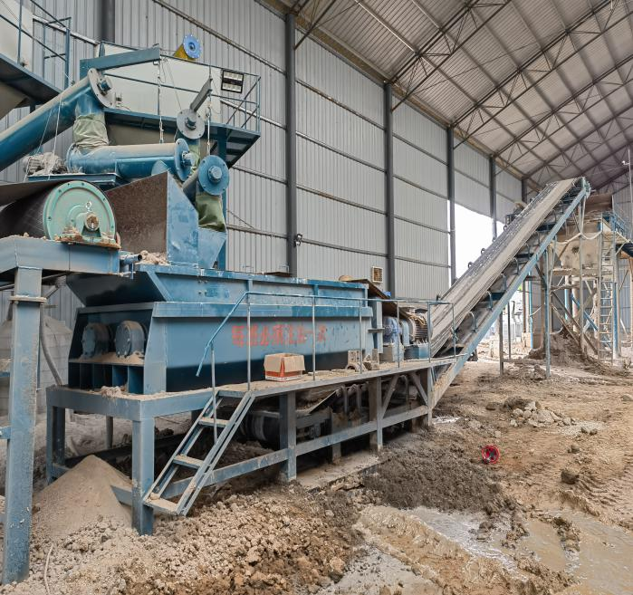 | 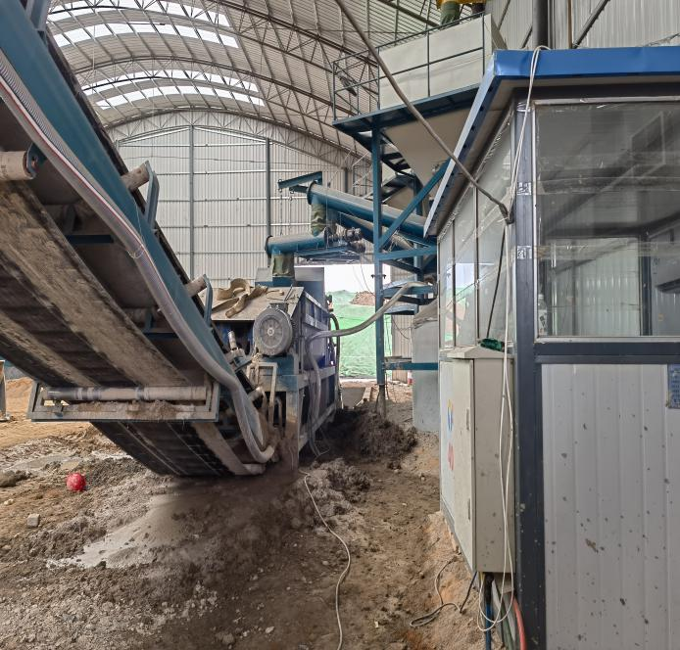
图1 涉事设备 | 图2 设备及操作间
三、事故原因及性质
（一）直接原因
经调查认定，设备操作员杨X红未遵守设备操作规程，在未确认搅拌罐内无人情况下启动设备导致事故发生。
（二）间接原因
1.武平县辉晟工程施工中心安全管理不到位，未教育和督促从业人员严格执行本单位安全生产规章制度和安全操作规程。
2.武平县辉晟工程施工中心未按规定对从业人员进行安全生产教育和培训，保证从业人员具备必要的安全生产知识，熟悉有关安全生产规章制度和操作规程，掌握本岗位的安全操作技能，致使工人安全意识淡薄。
（三）事故性质
鉴于上述原因分析，根据安全生产有关法律、法规的规定，调查组认定，该起事故是一起一般生产安全责任事故。
四、对相关责任单位及责任人员的处理建议
（一）建议追究责任人员
武平县辉晟工程施工中心单位负责人唐X、操作员杨X红，建议由公安机关对其立案侦查。
（二）建议给予行政处罚单位
武平县辉晟工程施工中心安全管理不到位，未教育和督促从业人员严格执行本单位安全生产规章制度和安全操作规程，未按规定对从业人员进行安全生产教育和培训，保证从业人员具备必要的安全生产知识，熟悉有关安全生产规章制度和操作规程，掌握本岗位的安全操作技能，对事故发生负有责任，违反了《中华人民共和国安全生产法》第四十四条第一款、第二十八条第一款、第一百一十四条，依据《中华人民共和国安全生产法》第一百一十四条第（一）项的规定，建议给予该单位罚款叁拾万元整人民币的行政处罚。
五、事故防范和整改措施建议
（一）严格落实企业主体责任 ，坚决防范事故发生
武平县辉晟工程施工中心应深刻汲取事故教训，坚守“发展决不能以牺牲人的生命为代价”红线，严格落实企业安全生产主体责任，抓好安全生产各项规章制度及措施的落实，全面提升作业安全管理水平。要加强作业场所安全管理，教育和督促从业人员严格落实各项安全生产规章制度及操作规程，杜绝违章操作的现象发生，保证从业人员具备必要的安全生产知识，掌握本岗位的安全操作技能，坚决防范事故发生。
（二）属地政府履行监管职责，隐患排查要做实做细
西潞街道应切实提高安全思想认识，重视安全生产工作，履职尽责，盯紧重点环节，持续深入开展安全隐患大排查大整治，聚焦建筑施工、消防安全、道路交通、危险化学品、工业企业、城乡结合部、“高墙大院”“三合一”“ 五小六小”场所等关键领域和薄弱环节，一家一家“过筛子”，全方位、不留死角，做到隐患没查清不放过，问题没整改不放过，责任不落实不放过，全力排查事故隐患。
（三）强化分级分类管理，加大行政监管力度
行业主管部门应严格落实“三管三必须”工作要求，严格落实安全生产监管职责，督促各责任主体落实安全责任，深入开展建筑垃圾处理及循环利用项目类大检查活动，确保建筑垃圾处理及循环利用项目类安全生产监督检查工作取得实效。按照行业分级分类加强安全生产管理，确保行业审批严格，安全管理到位，监督履职到位。
（四）强化安全法律法规教育培训，增强安全生产意识
全区各生产经营单位应加强安全法规教育培训，强化企业安全意识，健全完善安全生产制度，严格规范企业内部经营管理活动，严格落实本单位安全生产责任制，遵守安全规定，坚决杜绝违章指挥、违章作业、违规操作行为发生。对本单位作业现场及作业场所、重要环节、关键部位等存在的风险点进行评估，责任到人，保证作业现场及作业场所的安全生产管理、制度和措施落实到位，确保企业安全生产教育到位、宣传到位、管理到位、制度执行到位，不断增强从业人员的安全意识。

